Proposal
Pengembangan Aplikasi Student Task Manager dengan Memanfaatkan Generative AI sebagai Asisten Pemrograman

Pengembangan Aplikasi Berbasis Web

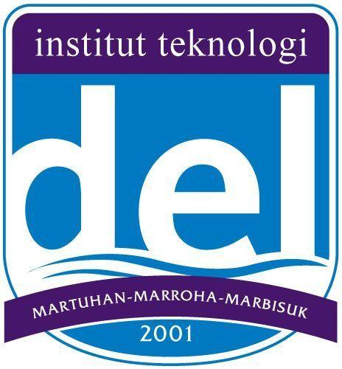
Disusun Oleh:
Toman Sihombing (11S24034)

Lecturer:
Arie Satia Dharma, S.T, M.Kom.

PROGRAM STUDI INFORMATIKA
FAKULTAS INFORMATIKA DAN TEKNIK ELEKTRO
INSTITUT TEKNOLOGI DEL
2026

1. PENDAHULUAN

1.1 Latar Belakang
Perkembangan Generative Artificial Intelligence (AI) telah mengubah cara pengembang perangkat lunak merancang, menulis, menguji, dan memperbaiki kode program. Alat AI generatif dapat menjelaskan konsep, menghasilkan potongan kode, menyarankan struktur aplikasi, serta membantu menelusuri kesalahan. Namun, keluaran AI tidak selalu benar, lengkap, atau aman. Pengembang tetap bertanggung jawab memberikan instruksi yang jelas, mengevaluasi hasil, dan memverifikasinya melalui pengujian.
Di sisi lain, mahasiswa sering menerima banyak tugas dari beberapa mata kuliah dengan tenggat yang berbeda-beda. Pencatatan yang tersebar, misalnya pada catatan ponsel, grup percakapan, dan buku, membuat tugas mudah terlewat. Aplikasi manajemen tugas yang sederhana dapat membantu mahasiswa melihat seluruh tugas dalam satu tempat. Proposal ini mengusulkan pengembangan aplikasi tersebut sekaligus sebagai sarana latihan menggunakan AI generatif secara kritis dalam pemrograman web.

1.2 Alasan Pemilihan Aplikasi
Aplikasi Student Task Manager dipilih karena relevan dengan mata kuliah PABWE dan dapat mencakup konsep inti pengembangan web: struktur halaman (HTML), tampilan responsif (CSS), logika dan interaksi (JavaScript), manipulasi DOM, penanganan formulir dan validasi, serta penyimpanan data di sisi klien dengan localStorage. Ruang lingkupnya cukup kecil untuk diselesaikan dalam satu minggu, tetapi cukup kaya untuk mendemonstrasikan proses meminta kode kepada AI, menemukan kesalahan, dan memperbaikinya. Aplikasi ini juga dapat dijalankan secara lokal tanpa server maupun basis data.

1.3 Rumusan Masalah
- Bagaimana merancang dan membangun aplikasi web sederhana yang dapat mencatat, mengelola, dan memantau tugas perkuliahan?
- Bagaimana memanfaatkan AI generatif sebagai asisten pemrograman secara efektif melalui instruksi (prompt) yang terarah?
- Bagaimana mengevaluasi kode hasil AI, mengidentifikasi kesalahan, dan memperbaikinya secara terukur?

1.4 Tujuan Pengembangan
- Menghasilkan aplikasi Student Task Manager yang berfungsi penuh dan dapat dijalankan di browser.
- Mendokumentasikan instruksi kepada AI, evaluasi keluarannya, kesalahan yang ditemukan, dan perbaikan yang dilakukan.
- Menyusun pengujian yang dapat diverifikasi dan menyimpan seluruh hasil kerja pada repository GitHub.

1.5 Manfaat
Bagi pengguna, aplikasi membantu memantau tenggat dan progres tugas. Bagi penulis, proyek ini melatih keterampilan pengembangan web dan kemampuan berpikir kritis terhadap keluaran AI. Bagi pembaca, dokumentasi proses menjadi contoh praktik penggunaan AI yang bertanggung jawab.

1.6 Batasan Proyek
- Aplikasi bersifat sisi klien (client-side); tidak memakai server, basis data, atau autentikasi pengguna.
- Data tersimpan di localStorage pada browser dan perangkat yang sama; tidak ada sinkronisasi antarperangkat.
- Tidak tersedia notifikasi pengingat, kategori, atau prioritas tugas.
- Pengujian otomatis hanya mencakup logika data; tampilan (DOM) diuji secara manual.
- Penanda “Terlambat” memakai tanggal lokal perangkat (asumsi penulis; tidak diatur dalam instruksi tugas).

2. DESKRIPSI APLIKASI

2.1 Target Pengguna
Target pengguna adalah mahasiswa yang mengelola beberapa tugas perkuliahan secara bersamaan dan menggunakan browser modern pada komputer maupun ponsel.

2.2 Kebutuhan Pengguna
- Mencatat tugas dengan cepat beserta mata kuliah dan tenggatnya.
- Melihat daftar tugas yang terurut berdasarkan tenggat terdekat.
- Mengubah atau menghapus tugas yang salah atau sudah tidak relevan.
- Menandai tugas yang telah selesai dan menyaring daftar berdasarkan status.
- Memperoleh pesan yang jelas bila input tidak valid, dan data tidak hilang ketika halaman dimuat ulang.

2.3 Fitur Utama
No. | Fitur | Deskripsi
1 | Tambah tugas | Formulir berisi nama tugas, mata kuliah, dan tenggat waktu.
2 | Daftar tugas | Menampilkan nama, mata kuliah, tenggat, dan status; diurutkan menurut tenggat.
3 | Edit dan hapus | Edit memuat data ke formulir; hapus meminta konfirmasi.
4 | Status selesai | Kotak centang menandai selesai/belum selesai; nama tugas selesai dicoret.
5 | Validasi input | Semua kolom wajib; spasi saja ditolak; batas panjang; tanggal harus valid.
6 | Filter status | Semua, Belum selesai, atau Selesai.
7 | Penyimpanan | Data disimpan otomatis di localStorage dan dimuat saat halaman dibuka.
8 | Responsif | Tata letak menyesuaikan lebar layar desktop dan seluler.

2.4 Alur Penggunaan
Pengguna membuka index.html, aplikasi memuat data dari localStorage dan menampilkan daftar tugas. Pengguna kemudian memilih aksi: menambah atau mengedit tugas melalui formulir (dengan validasi sebelum data disimpan), atau mengubah status, menghapus, dan menyaring tugas. Setiap perubahan data disimpan ke localStorage, kemudian daftar digambar ulang. Alur ini diperlihatkan pada Gambar 1.
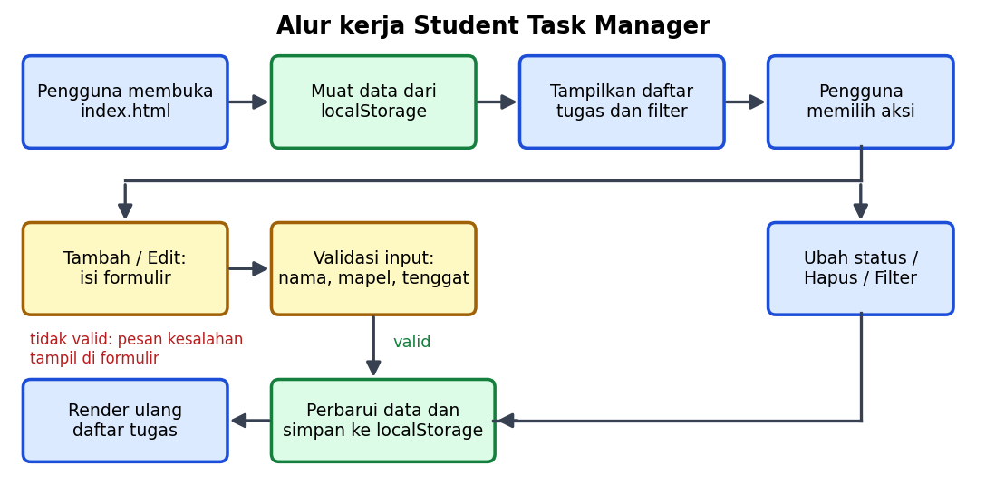
Gambar 1. Diagram Alur Kerja Student Task Manager
Sumber: Dibuat penulis untuk proposal ini (matplotlib; berkas docs/diagrams/alur-kerja-aplikasi.png)
Keterangan: Menunjukkan urutan pemuatan data, pemilihan aksi, validasi, penyimpanan, dan render ulang sehingga pembaca memahami alur logika yang diimplementasikan pada js/script.js.

2.5 Gambaran Hasil yang Diharapkan
Hasil akhir berupa satu halaman web dengan dua bagian: formulir tambah/edit tugas dan daftar tugas dengan tombol filter. Pada layar lebar, kedua bagian ditampilkan berdampingan; pada layar sempit, ditampilkan bertumpuk. Gambar 2 disediakan sebagai tempat tangkapan layar aplikasi yang sebenarnya.
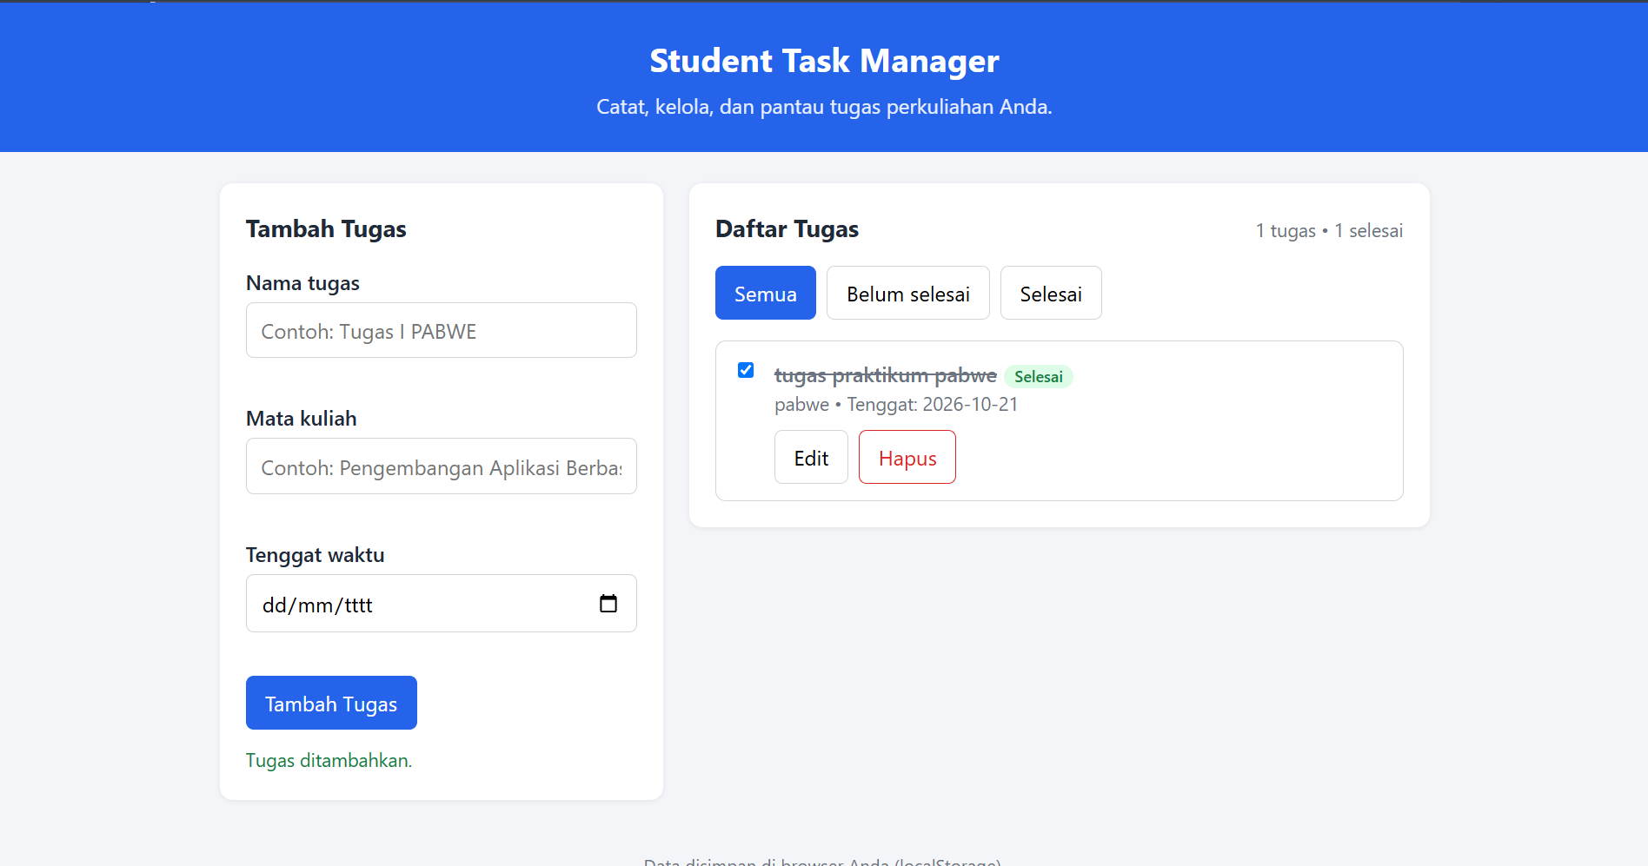
Gambar 2. Tampilan Aplikasi Student Task Manager
Keterangan: Menampilkan antarmuka aplikasi dengan beberapa tugas contoh. Gambar ini masih berupa placeholder dan harus diganti dengan screenshot asli setelah aplikasi dijalankan.

3. TEKNOLOGI YANG DIGUNAKAN
Teknologi | Fungsi dalam proyek
HTML5 | Membangun struktur halaman: formulir, tombol filter, dan wadah daftar tugas, dengan atribut aksesibilitas seperti label dan aria-live.
CSS3 | Mengatur tampilan, warna, jarak, serta tata letak responsif menggunakan CSS Grid, Flexbox, dan media query.
JavaScript | Mengelola logika: validasi, operasi tambah/edit/hapus/ubah status, penyaringan, pengurutan, dan manipulasi DOM.
localStorage | Menyimpan data tugas dalam format JSON pada browser agar tidak hilang saat halaman dimuat ulang.
Browser | Lingkungan eksekusi aplikasi; DevTools dipakai untuk menguji, memeriksa Local Storage, dan mensimulasikan layar seluler.
Node.js | Menjalankan pengujian otomatis logika data (modul bawaan assert), tanpa dependensi tambahan.
AI generatif (Claude) | Asisten untuk merancang struktur, menyusun kode awal, meninjau, dan menganalisis kesalahan. Penulis dapat mengganti dengan alat lain yang diizinkan (misalnya ChatGPT, Gemini, atau GitHub Copilot).
Git dan GitHub | Kontrol versi dan penyimpanan hasil proyek yang dapat diakses dosen dan asisten.

4. METODOLOGI PENGEMBANGAN
Pengembangan dilakukan secara iteratif dalam enam tahap seperti pada Gambar 3. Iterasi terjadi pada tahap evaluasi hingga perbaikan: bila pengujian atau tinjauan menemukan masalah, penulis menyusun prompt lanjutan, menerapkan perbaikan, dan menguji ulang.
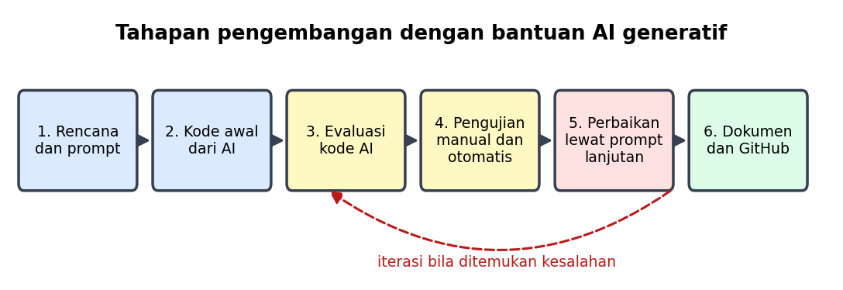
Gambar 3. Tahapan Pengembangan dengan Bantuan AI
Sumber: Dibuat penulis untuk proposal ini (berkas docs/diagrams/tahapan-pengembangan-ai.png)
Keterangan: Memperlihatkan siklus kerja dari perencanaan hingga dokumentasi serta panah iterasi yang menekankan bahwa keluaran AI harus dievaluasi dan diperbaiki, bukan langsung diterima.
Tahap 1 – Perencanaan. Menetapkan fitur minimal, struktur folder, dan kriteria keberhasilan berdasarkan instruksi tugas, lalu menyusun prompt awal.
Tahap 2 – Pembuatan kode dengan bantuan AI. Meminta AI menghasilkan kerangka HTML, CSS, dan JavaScript berdasarkan spesifikasi fitur.
Tahap 3 – Evaluasi hasil AI. Membaca kode baris demi baris, memeriksa kesesuaian dengan spesifikasi, keamanan (misalnya penanganan input pengguna), dan penanganan kasus tepi.
Tahap 4 – Pengujian. Menjalankan pengujian otomatis (node tests/test.js) dan pengujian manual di browser sesuai skenario pada Bagian 7.
Tahap 5 – Perbaikan. Mereproduksi kesalahan, menentukan penyebab, memperbaiki kode, dan menguji ulang.
Tahap 6 – Dokumentasi. Menulis README, log penggunaan AI, rencana pengujian, serta mengunggah seluruh berkas ke GitHub dan memberikan akses kepada dosen dan asisten.

5. PEMANFAATAN GENERATIVE AI
Bagian ini memuat enam contoh prompt yang dapat diuji pada alat AI pilihan. Prompt disusun dengan konteks, batasan, dan format keluaran yang jelas. Bagian “keputusan mahasiswa” menunjukkan bahwa penentuan akhir tetap berada pada penulis.

5.1 Merancang Struktur Aplikasi
Aspek | Uraian
Tujuan instruksi | Merancang Struktur Aplikasi
Contoh prompt | Rancang struktur aplikasi web “Student Task Manager” memakai HTML, CSS, dan JavaScript murni tanpa library. Fitur: tambah, edit, hapus, tandai selesai, filter status, validasi, dan localStorage. Berikan struktur folder, daftar fungsi utama beserta tanggung jawabnya, dan bentuk objek data. Jelaskan alasan pemisahan logika dan tampilan.
Hasil yang diharapkan | Rancangan folder, daftar fungsi, dan skema objek tugas.
Cara evaluasi | Memeriksa apakah seluruh fitur minimal tercakup, apakah ada dependensi yang tidak perlu, dan apakah rancangan dapat diuji.
Keputusan mahasiswa | Menerima rancangan dasar; menambahkan pemisahan fungsi murni agar dapat diuji di Node.

5.2 Membuat Kode Awal
Aspek | Uraian
Tujuan instruksi | Membuat Kode Awal
Contoh prompt | Berdasarkan rancangan tersebut, buat index.html, css/style.css, dan js/script.js yang lengkap dan dapat dijalankan dengan membuka index.html. Jangan gunakan placeholder atau pseudocode. Gunakan bahasa Indonesia untuk teks antarmuka.
Hasil yang diharapkan | Tiga berkas yang saling terhubung dan berjalan.
Cara evaluasi | Menjalankan di browser, memeriksa konsol, menelusuri jalur berkas, dan membaca kode untuk fitur yang hilang.
Keputusan mahasiswa | Menerima kerangka, tetapi menandai bagian yang perlu ditinjau (validasi dan pembuatan id).

5.3 Memperbaiki Tampilan Antarmuka
Aspek | Uraian
Tujuan instruksi | Memperbaiki Tampilan Antarmuka
Contoh prompt | Perbaiki CSS agar responsif: satu kolom pada layar ≤ 800 px dan dua kolom pada layar lebih lebar. Pastikan kontras warna memadai, fokus keyboard terlihat, dan tidak ada scroll horizontal pada lebar 375 px. Hanya ubah css/style.css.
Hasil yang diharapkan | CSS yang responsif dan lebih mudah diakses.
Cara evaluasi | Menguji dengan mode perangkat seluler DevTools dan navigasi Tab (skenario MT-10).
Keputusan mahasiswa | Menerima perubahan tata letak; menolak saran warna yang kontrasnya rendah.

5.4 Menganalisis Kesalahan Program
Aspek | Uraian
Tujuan instruksi | Menganalisis Kesalahan Program
Contoh prompt | Berikut draf fungsi addTask dan deleteTask (tempel kode). Cari kesalahan logika dan kasus tepi. Untuk tiap temuan, berikan langkah reproduksi, penyebab, dan usulan perbaikan minimal.
Hasil yang diharapkan | Daftar kesalahan dengan reproduksi dan penyebab.
Cara evaluasi | Mereproduksi sendiri setiap temuan dengan skrip (tests/demo-initial-bugs.js) sebelum memperbaiki.
Keputusan mahasiswa | Menerima temuan yang berhasil direproduksi; temuan yang tidak dapat direproduksi dicatat sebagai belum terbukti.

5.5 Memperbaiki Validasi dan Penyimpanan Data
Aspek | Uraian
Tujuan instruksi | Memperbaiki Validasi dan Penyimpanan Data
Contoh prompt | Perbaiki validasi agar menolak nama kosong atau hanya spasi, tanggal yang tidak ada di kalender, dan teks melebihi batas. Perbaiki penyimpanan agar aman terhadap JSON rusak dan kegagalan setItem. Tampilkan hasil sebagai fungsi murni yang bisa diuji tanpa DOM.
Hasil yang diharapkan | validateTask, loadTasks, dan saveTasks yang lebih tangguh.
Cara evaluasi | Menjalankan TC-02, TC-07 s.d. TC-11 dan menguji manual MT-02, MT-07, MT-09.
Keputusan mahasiswa | Menerima; menolak usulan library tanggal karena menambah dependensi yang tidak diperlukan.

5.6 Meninjau Ulang Kualitas Kode
Aspek | Uraian
Tujuan instruksi | Meninjau Ulang Kualitas Kode
Contoh prompt | Tinjau js/script.js dari sisi keterbacaan, keamanan DOM (XSS), konsistensi penamaan, dan penanganan kesalahan. Berikan temuan berurutan menurut tingkat keparahan; jangan menulis ulang seluruh berkas.
Hasil yang diharapkan | Daftar temuan terprioritas.
Cara evaluasi | Memeriksa tiap temuan pada kode; memastikan tidak ada penggunaan innerHTML untuk data pengguna.
Keputusan mahasiswa | Menerima penggunaan textContent; mengabaikan saran refaktor besar yang tidak diperlukan.

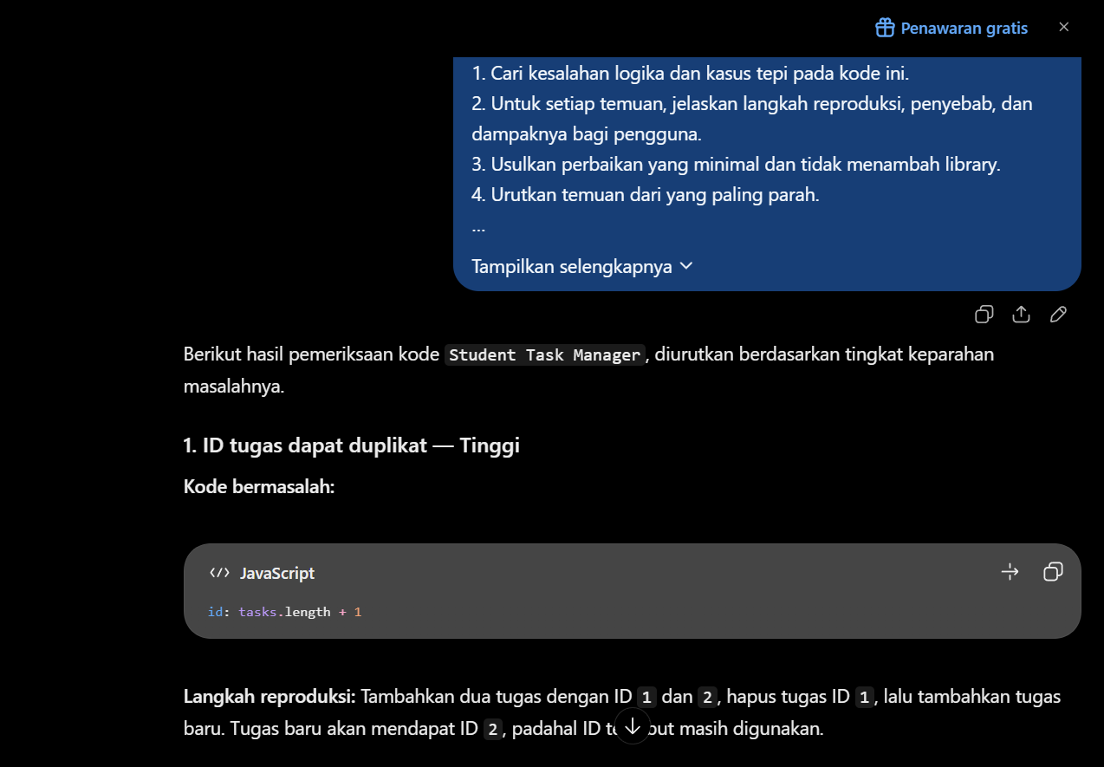
Gambar 4. Contoh Percakapan dengan AI saat Membuat atau Memperbaiki Kode
Keterangan: Bukti bahwa instruksi diberikan kepada AI dan keluarannya dievaluasi.

6. CONTOH PEMROGRAMAN
Potongan berikut diambil langsung dari js/script.js versi akhir sehingga konsisten dengan implementasi. Logika data sengaja dipisahkan dari kode antarmuka agar dapat diuji tanpa browser.

6.1 Validasi Input
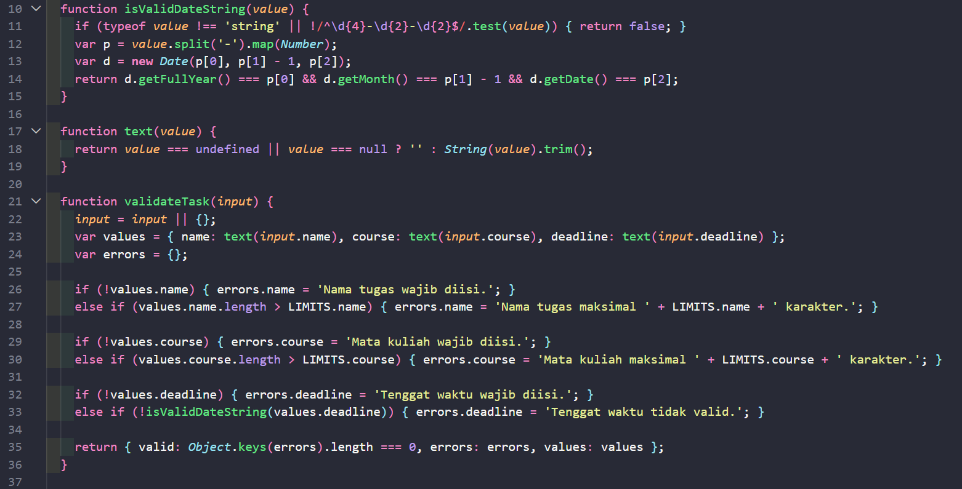
Fungsi validateTask memangkas spasi (trim), memeriksa kolom wajib dan batas panjang, lalu mengembalikan objek berisi status valid, pesan kesalahan per kolom, dan nilai yang telah dibersihkan. isValidDateString tidak hanya mencocokkan pola YYYY-MM-DD, tetapi juga membuat objek Date dan membandingkan kembali komponen tanggalnya sehingga tanggal seperti 2026-02-30 ditolak. Pendekatan ini dipilih karena sederhana, tanpa library, dan mudah diuji.

6.2 Operasi Data yang Tidak Mengubah Array Asli
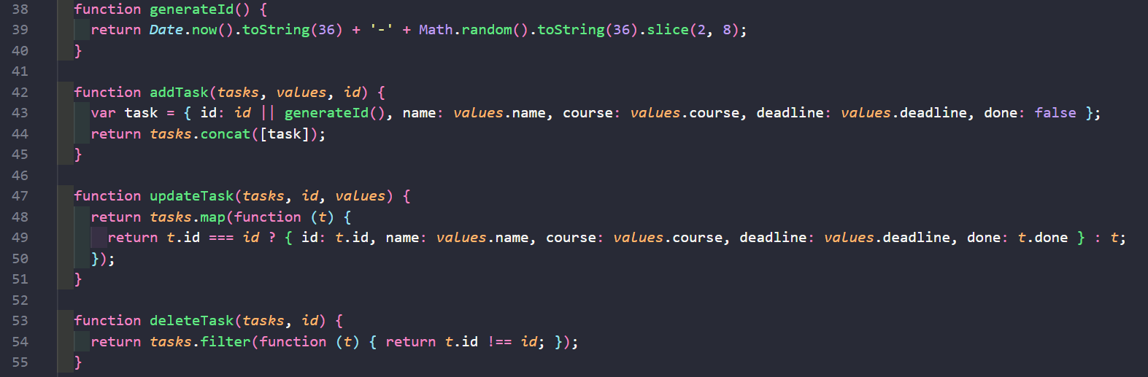
Operasi data mengembalikan array baru (immutable) sehingga lebih mudah diuji dan terhindar dari efek samping. Id dibuat dari waktu dan angka acak, bukan dari jumlah item, untuk menghindari id ganda (lihat Bagian 8).

6.3 Penyimpanan dengan localStorage
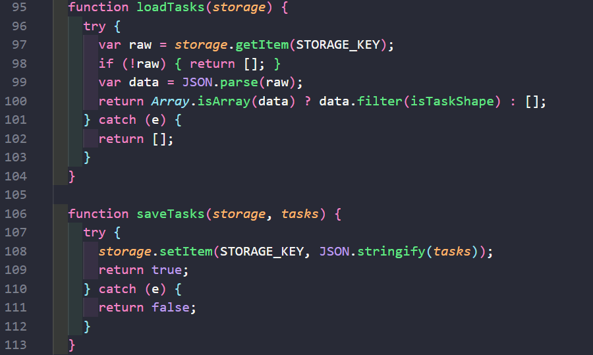
loadTasks membungkus pembacaan dan parsing JSON dengan try/catch serta menyaring entri yang bentuknya tidak sesuai, sehingga data rusak tidak membuat aplikasi gagal. saveTasks mengembalikan false bila penyimpanan gagal (misalnya kuota penuh atau mode privat) agar antarmuka dapat menampilkan pesan.

6.4 Penampilan Data secara Aman
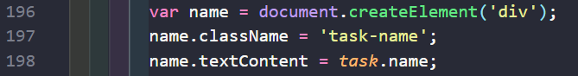
Teks dari pengguna ditampilkan dengan textContent sehingga karakter HTML diperlakukan sebagai teks biasa. Ini mencegah penyisipan elemen atau skrip melalui nama tugas.

7. EVALUASI DAN PENGUJIAN
Pengujian dibagi dua. Pertama, pengujian otomatis logika data yang benar-benar dijalankan dengan perintah node tests/test.js; hasilnya 12 dari 12 skenario lulus. Kedua, pengujian manual di browser yang belum dilakukan pada saat dokumen ini disusun; statusnya “Belum diverifikasi” dan harus diisi penulis setelah menjalankan skenario di browser. Rincian lengkap tersedia pada docs/test-plan.md.
7.1 Pengujian Otomatis (sudah dijalankan)
ID | Skenario | Langkah | Hasil diharapkan | Hasil aktual | Status
TC-01 | Tambah tugas valid | Jalankan node tests/test.js | Validasi lolos; tugas tersimpan, status belum selesai | LULUS | Lulus
TC-02 | Nama kosong / hanya spasi | Jalankan node tests/test.js | Validasi gagal, pesan kesalahan nama | LULUS | Lulus
TC-03 | Edit tugas | Jalankan node tests/test.js | Data berubah; id dan status tetap | LULUS | Lulus
TC-04 | Hapus tugas | Jalankan node tests/test.js | Hanya tugas terpilih yang hilang | LULUS | Lulus
TC-05 | Ubah status | Jalankan node tests/test.js | Status bergantian selesai/belum | LULUS | Lulus
TC-06 | Filter status | Jalankan node tests/test.js | Semua/aktif/selesai sesuai | LULUS | Lulus
TC-07 | Simpan dan muat ulang | Jalankan node tests/test.js | Data yang dimuat identik | LULUS | Lulus
TC-08 | Tenggat tidak valid | Jalankan node tests/test.js | Format salah dan 2026-02-30 ditolak; 2028-02-29 diterima | LULUS | Lulus
TC-09 | Data rusak di storage | Jalankan node tests/test.js | Daftar kosong / entri valid saja, tanpa error | LULUS | Lulus
TC-10 | Penyimpanan gagal | Jalankan node tests/test.js | saveTasks mengembalikan false | LULUS | Lulus
TC-11 | Batas panjang dan trim | Jalankan node tests/test.js | Nama > 100 dan mapel > 60 ditolak; spasi tepi dipangkas | LULUS | Lulus
TC-12 | Penanda terlambat | Jalankan node tests/test.js | Hanya tugas belum selesai yang lewat tenggat | LULUS | Lulus

7.2 Pengujian Manual di Browser (belum dilakukan)
ID | Skenario | Langkah | Hasil diharapkan | Hasil aktual | Status
MT-01 | Tambah tugas valid | Isi 3 kolom, klik Tambah Tugas | Tugas muncul; pesan sukses | [isi] | Belum diverifikasi
MT-02 | Nama kosong | Kosongkan nama, klik Tambah | Pesan “Nama tugas wajib diisi.” | [isi] | Belum diverifikasi
MT-03 | Edit tugas | Klik Edit, ubah nama, simpan | Nama baru tampil | [isi] | Belum diverifikasi
MT-04 | Hapus tugas | Klik Hapus, konfirmasi | Tugas hilang; batal = tetap | [isi] | Belum diverifikasi
MT-05 | Ubah status | Centang kotak tugas | Nama dicoret; lencana Selesai | [isi] | Belum diverifikasi
MT-06 | Filter status | Klik tombol filter | Daftar sesuai status | [isi] | Belum diverifikasi
MT-07 | Persistensi | Tambah data, tekan F5 | Data tetap ada | [isi] | Belum diverifikasi
MT-08 | Tenggat kosong | Kosongkan tenggat, klik Tambah | Pesan tenggat wajib diisi | [isi] | Belum diverifikasi
MT-09 | Data rusak | Set localStorage rusak, F5 | Halaman tetap tampil, daftar kosong | [isi] | Belum diverifikasi
MT-10 | Responsif | Lebar ±375 px | Satu kolom, tanpa scroll horizontal | [isi] | Belum diverifikasi

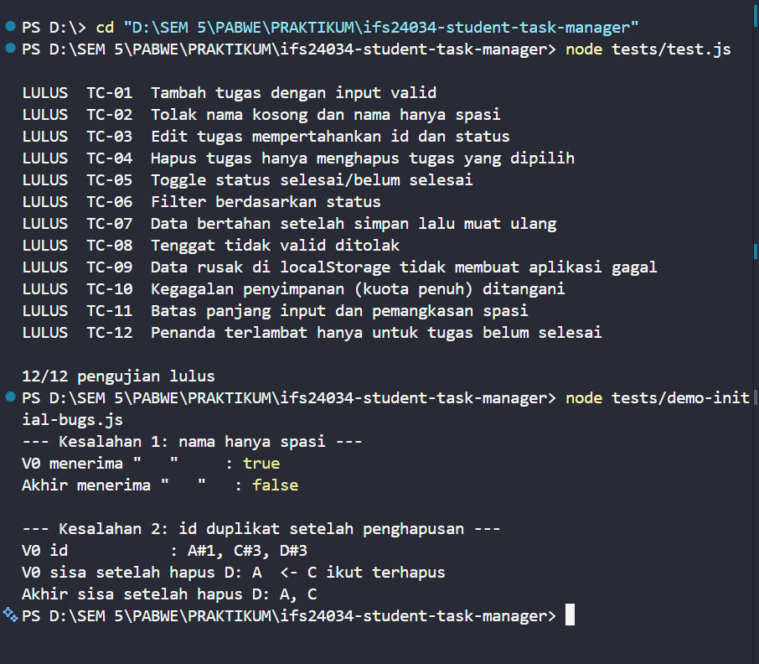
Gambar 5. Hasil Pengujian Aplikasi setelah Perbaikan
Sumber: [ISI: screenshot keluaran node tests/test.js dan pengujian manual, berkas docs/screenshots/05-pengujian-otomatis.png]
Keterangan: Bukti eksekusi pengujian setelah perbaikan diterapkan. Gambar ini masih placeholder; ambil screenshot sendiri dari terminal dan browser.

8. IDENTIFIKASI KESALAHAN DAN PERBAIKAN
Bagian ini membahas dua kesalahan pada draf awal (V0) yang direproduksi dengan skrip tests/demo-initial-bugs.js. Draf V0 disusun sebagai representasi draf pertama yang sederhana, dan kesalahannya dijalankan sebenarnya; penulis dapat menambahkan kesalahan yang muncul dari sesi AI pribadinya.

8.1 Kesalahan 1: Id Ganda setelah Penghapusan
Kode awal (sebelum):
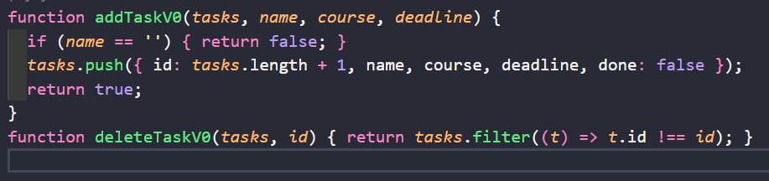
Cara mereproduksi: Tambahkan tugas A, B, C (id 1, 2, 3); hapus B; tambahkan D. Id D = jumlah item + 1 = 3, sama dengan id C.
Hasil eksekusi: Daftar id menjadi “A#1, C#3, D#3”. Ketika pengguna menghapus D, tugas C ikut terhapus; sisa daftar hanya “A”.
Penyebab: Id diturunkan dari panjang array yang berubah ketika ada penghapusan, sehingga tidak unik.
Perbaikan (sesudah): Id dibuat oleh generateId() dan operasi bersifat immutable.
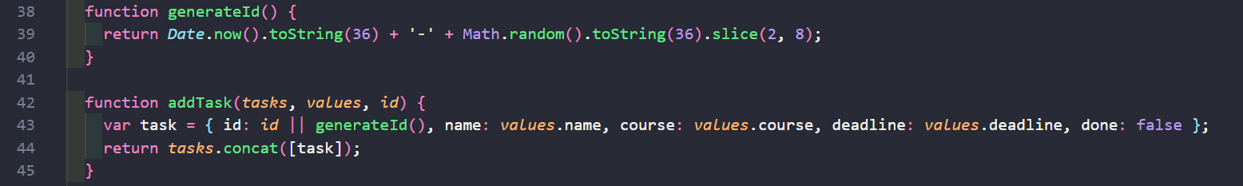
Hasil setelah perbaikan: Pada skenario yang sama, sisa daftar setelah menghapus D adalah “A, C”.
Alasan memilih solusi: Id berbasis waktu dan angka acak tidak bergantung pada jumlah item serta tidak memerlukan state tambahan. Alternatif penghitung yang disimpan ditolak karena menambah data yang harus disinkronkan. Untuk skala aplikasi ini peluang tabrakan id dapat diabaikan; pada sistem multi-pengguna diperlukan id dari server.

8.2 Kesalahan 2: Validasi Menerima Nama Berisi Spasi
Kode awal (sebelum): if (name == '') { return false; }
Hasil eksekusi: V0 menerima nama “ ” (tiga spasi): true. Versi akhir menolaknya: false.
Penyebab: Pengecekan hanya membandingkan dengan string kosong tanpa memangkas spasi.
Perbaikan (sesudah): Nilai dipangkas dengan trim() sebelum diperiksa, seperti pada validateTask (Bagian 6.1). Perilaku ini dicakup TC-02 dan TC-11.
Alasan memilih solusi: Perbaikan terpusat pada satu fungsi validasi yang mudah diuji dan sekaligus menyimpan nilai yang sudah dibersihkan.

8.3 Temuan yang Perlu Diverifikasi Manual
Penggunaan innerHTML untuk menampilkan teks pengguna berpotensi menimbulkan XSS. Temuan ini berasal dari analisis kode dan belum direproduksi di browser dalam penyusunan dokumen ini. Versi akhir memakai textContent; penulis perlu memverifikasinya dengan memasukkan <b>uji</b> sebagai nama tugas, yang harus tampil sebagai teks apa adanya.

9. KESIMPULAN
Proyek ini menargetkan aplikasi Student Task Manager yang memenuhi fitur minimal: tambah, tampil, edit, hapus, status selesai, validasi, filter, penyimpanan localStorage, dan tampilan responsif. Pengujian otomatis logika data lulus 12 dari 12 skenario, sedangkan pengujian antarmuka di browser masih harus diverifikasi secara manual.
AI generatif mempercepat perancangan, penyusunan kode awal, dan peninjauan, serta membantu menemukan kasus tepi. Meski demikian, AI memiliki keterbatasan: keluarannya dapat mengandung kesalahan logika (misalnya id ganda dan validasi yang lemah), tidak mengetahui konteks lingkungan eksekusi, dan dapat memberi saran yang berlebihan seperti penambahan library yang tidak diperlukan. Karena itu verifikasi manual, pembacaan kode, dan pengujian terukur tetap wajib, dan tanggung jawab atas hasil akhir berada pada pengembang.

10. DAFTAR PUSTAKA
- MDN Web Docs. “HTML: HyperText Markup Language.” Mozilla. https://developer.mozilla.org/en-US/docs/Web/HTML
- MDN Web Docs. “CSS: Cascading Style Sheets.” Mozilla. https://developer.mozilla.org/en-US/docs/Web/CSS
- MDN Web Docs. “JavaScript.” Mozilla. https://developer.mozilla.org/en-US/docs/Web/JavaScript
- MDN Web Docs. “Web Storage API.” Mozilla. https://developer.mozilla.org/en-US/docs/Web/API/Web_Storage_API
- Node.js. “Assert | Node.js Documentation.” OpenJS Foundation. https://nodejs.org/api/assert.html
- GitHub. https://github.com/Tomannn-star/ifs24034-student-task-manager

